Лабораторная работа №15

25-ПОИТ

ВЫПОЛНИЛ

Грицук Дмитрий Сергеевич

Тема: создание и модификация триггеров в СУБД

Цель: познакомить с операторами SQL

Решение:

Задание 1:

Запрос: CREATE PROCEDURE insert_post @name_izd VARCHAR(200), @name_zak VARCHAR(200)

AS

DECLARE @id_izd1 int

DECLARE @id_zak1 int

SELECT @id_izd1=id_izd FROM izdelie WHERE naim = @name_izd

SELECT @id_zak1=id_zak FROM zakaz WHERE zakazchik=@name_zak

INSERT INTO Postavka(id_post,id_izd,id_zak,kol_vo) VALUES (10,@id_izd1,@id_zak1,10)

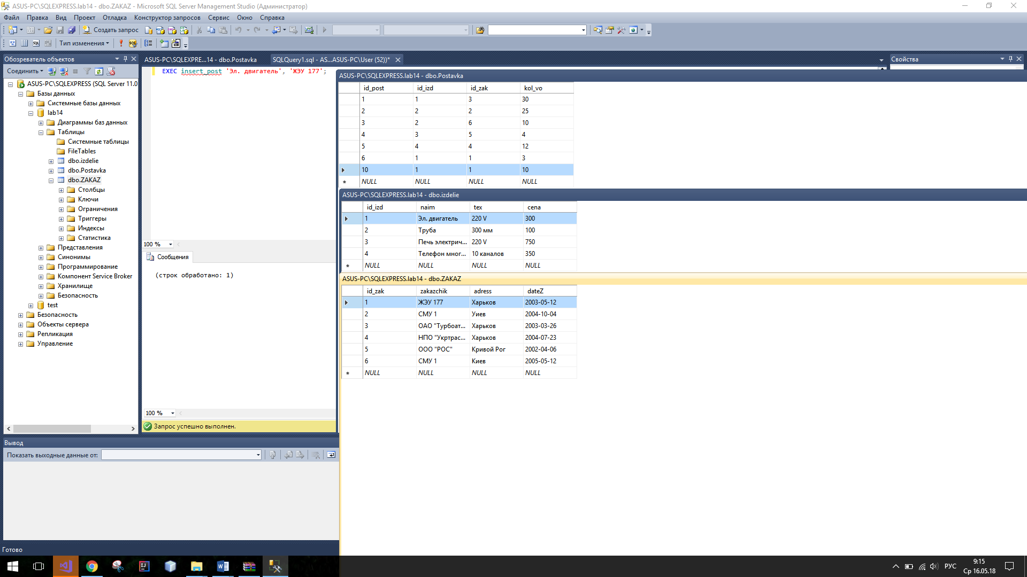

Рисунок 1 – Запрос и результат запроса

Запрос: CREATE PROCEDURE change_price @name_izd VARCHAR(200), @p int OUTPUT

AS

UPDATE izdelie SET cena=cena+(cena*@p/100) WHERE naim=@name_izd;

GO

EXEC change_price 'Эл. двигатель', 10;

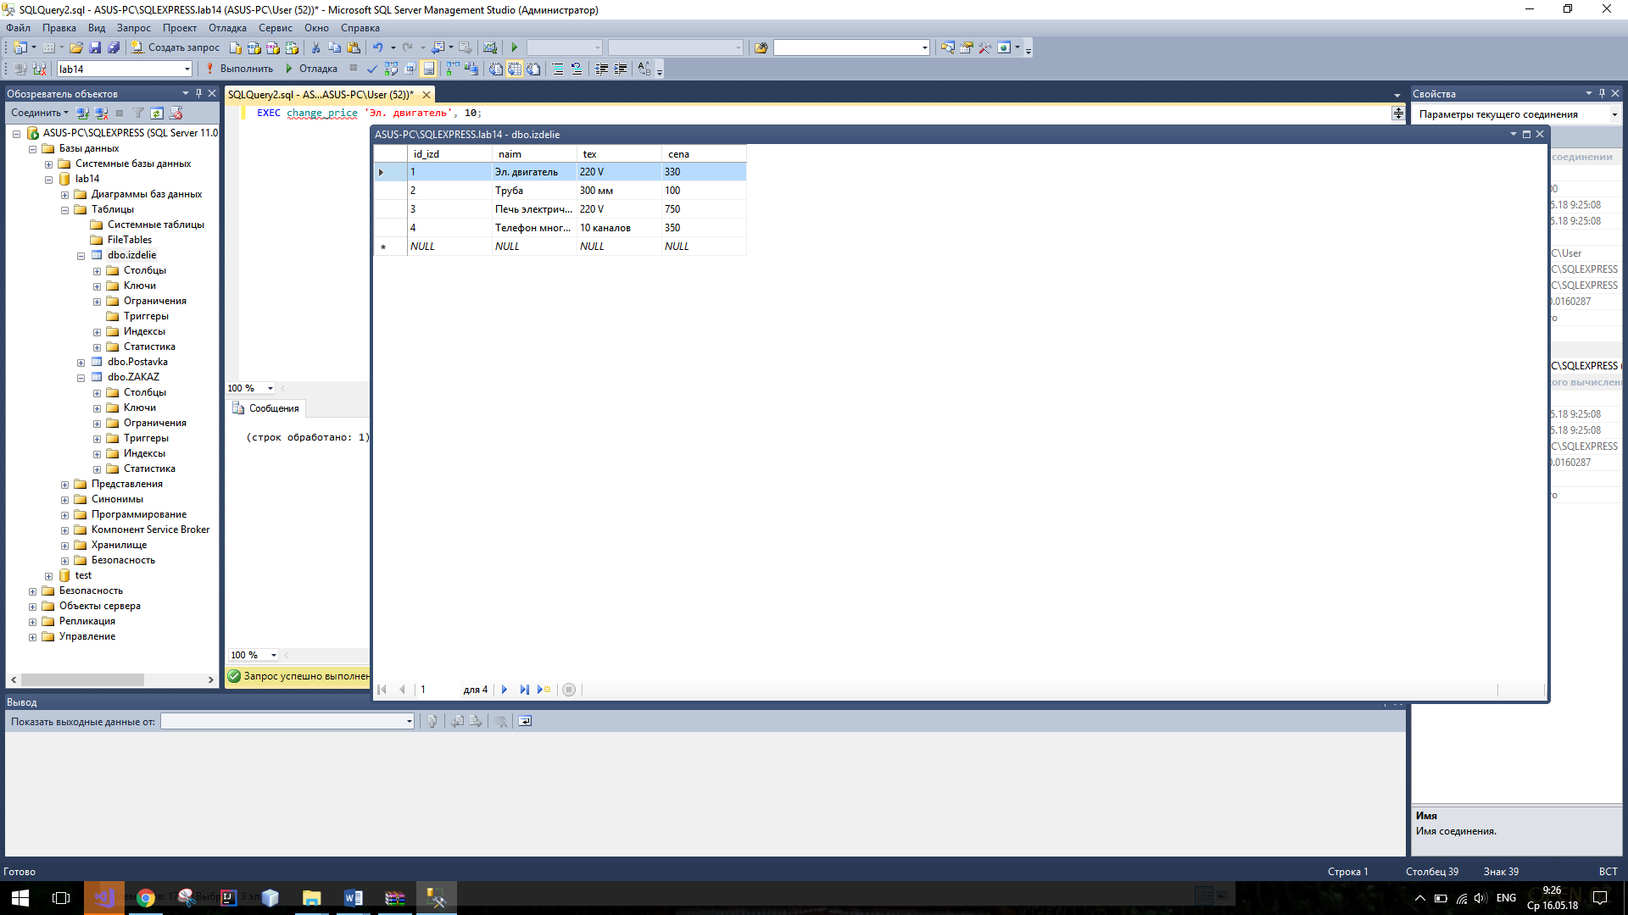

Рисунок 2 – Запрос и результат запроса

Запрос: CREATE PROCEDURE upd_post1 @name_izd VARCHAR(200), @kol int OUTPUT

AS

DECLARE @id_izd1 int

DECLARE @kol_vo1 int

SELECT @id_izd1=id_izd FROM izdelie WHERE naim=@name_izd

SELECT @kol_vo1=kol_vo FROM Postavka WHERE id_izd=@id_izd1

IF(@kol_vo1<@kol)

BEGIN

UPDATE Postavka SET kol_vo=kol_vo+@kol WHERE id_izd=@id_izd1;

END;

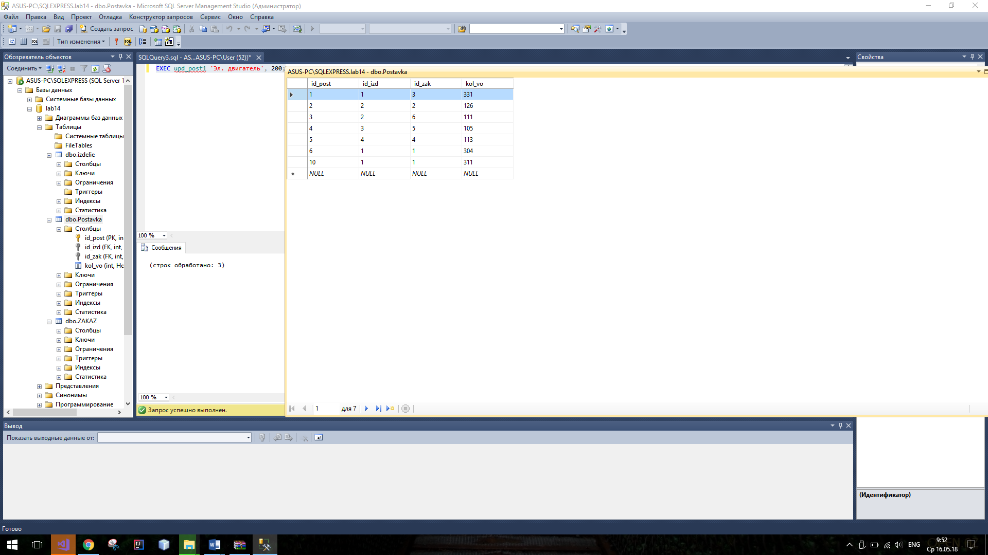

Рисунок 3 – Запрос и результат запроса

Задание 2:

Запрос: CREATE FUNCTION voz_func(@name_izd VARCHAR(200))

RETURNS int

AS

BEGIN

DECLARE @sum_kol int;

DECLARE @id_izd1 int;

SELECT @id_izd1=id_izd FROM izdelie WHERE naim=@name_izd;

SELECT @sum_kol=SUM(kol_vo) FROM Postavka WHERE id_izd=@id_izd1;

RETURN (@sum_kol)

END;

SELECT dbo.voz_func('Эл. двигатель');

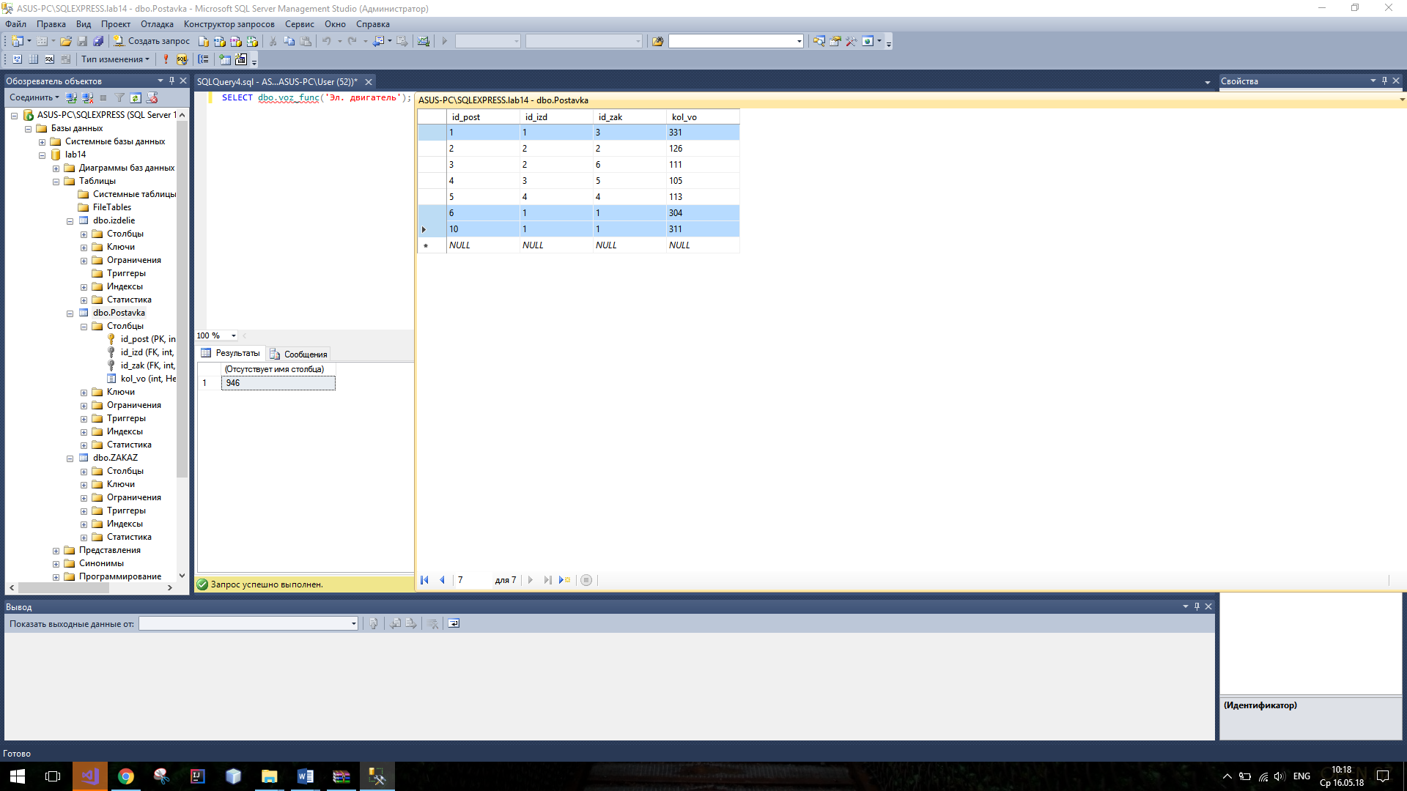

Рисунок 4 – Запрос и результат запроса

Запрос: CREATE FUNCTION zadan4(@name_izd VARCHAR(200))

RETURNS @report TABLE(zakaz_name VARCHAR(200))

AS

BEGIN

DECLARE @t TABLE(zakaz_name VARCHAR(200));

INSERT INTO @t SELECT zakazchik FROM ZAKAZ WHERE id_zak IN (SELECT id_zak FROM Postavka WHERE id_izd IN (SELECT id_izd FROM izdelie WHERE naim=@name_izd))

INSERT INTO @report SELECT zakaz_name FROM @t;

RETURN

END;

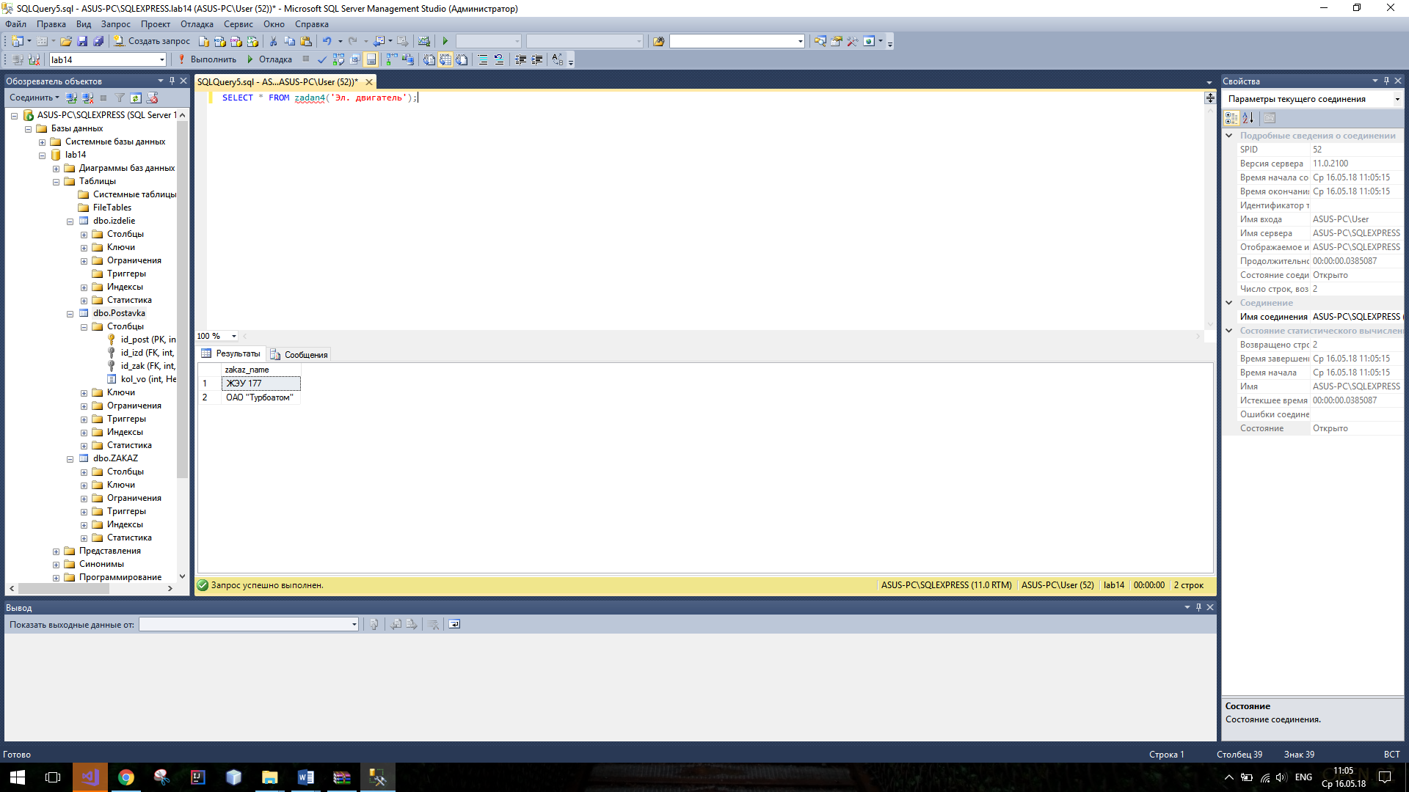

Рисунок 5 – Запрос и результат запроса

Запрос: CREATE FUNCTION zadan6(@name_izd VARCHAR(200))

RETURNS @report TABLE(izd_name VARCHAR(200), procent float)

AS

BEGIN

DECLARE @t TABLE(izd_name VARCHAR(200),procent float);

DECLARE @procent float;

DECLARE @procent1 float;

SELECT @procent=SUM(kol_vo)/100 FROM Postavka

SELECT @procent1 = @procent*kol_vo/100 FROM Postavka WHERE id_izd IN (SELECT id_izd FROM izdelie WHERE naim=@name_izd)

INSERT INTO @t SELECT naim,@procent1 FROM izdelie WHERE id_izd IN (SELECT id_izd FROM izdelie WHERE naim=@name_izd)

INSERT INTO @report SELECT izd_name,procent FROM @t;

RETURN

END;

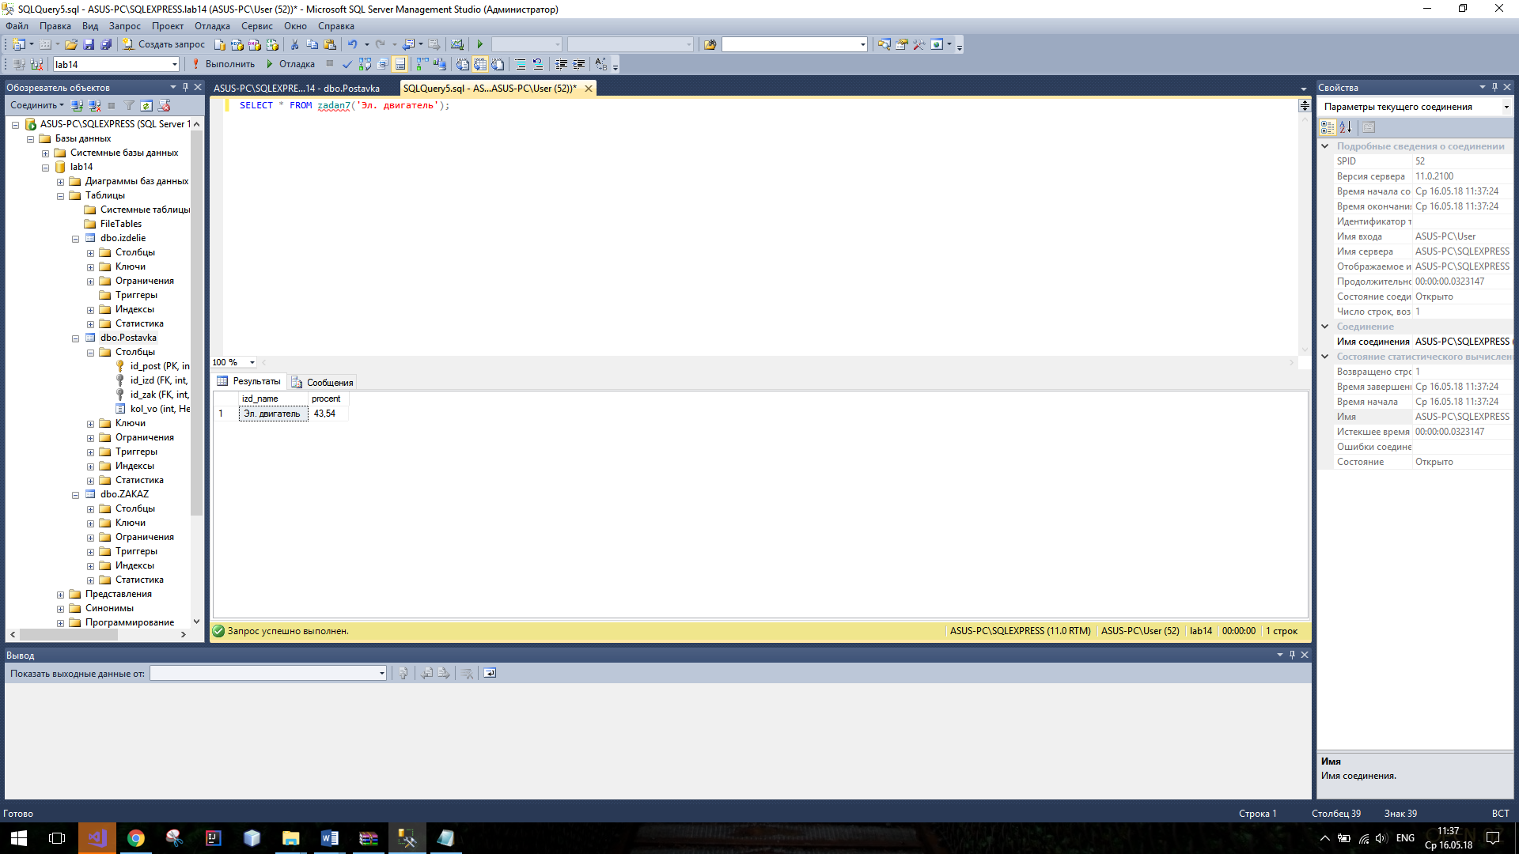

Рисунок 6 – Запрос и результат запроса